## 解决webstorm中ts自动编译

我们可以首先写一段ts代码

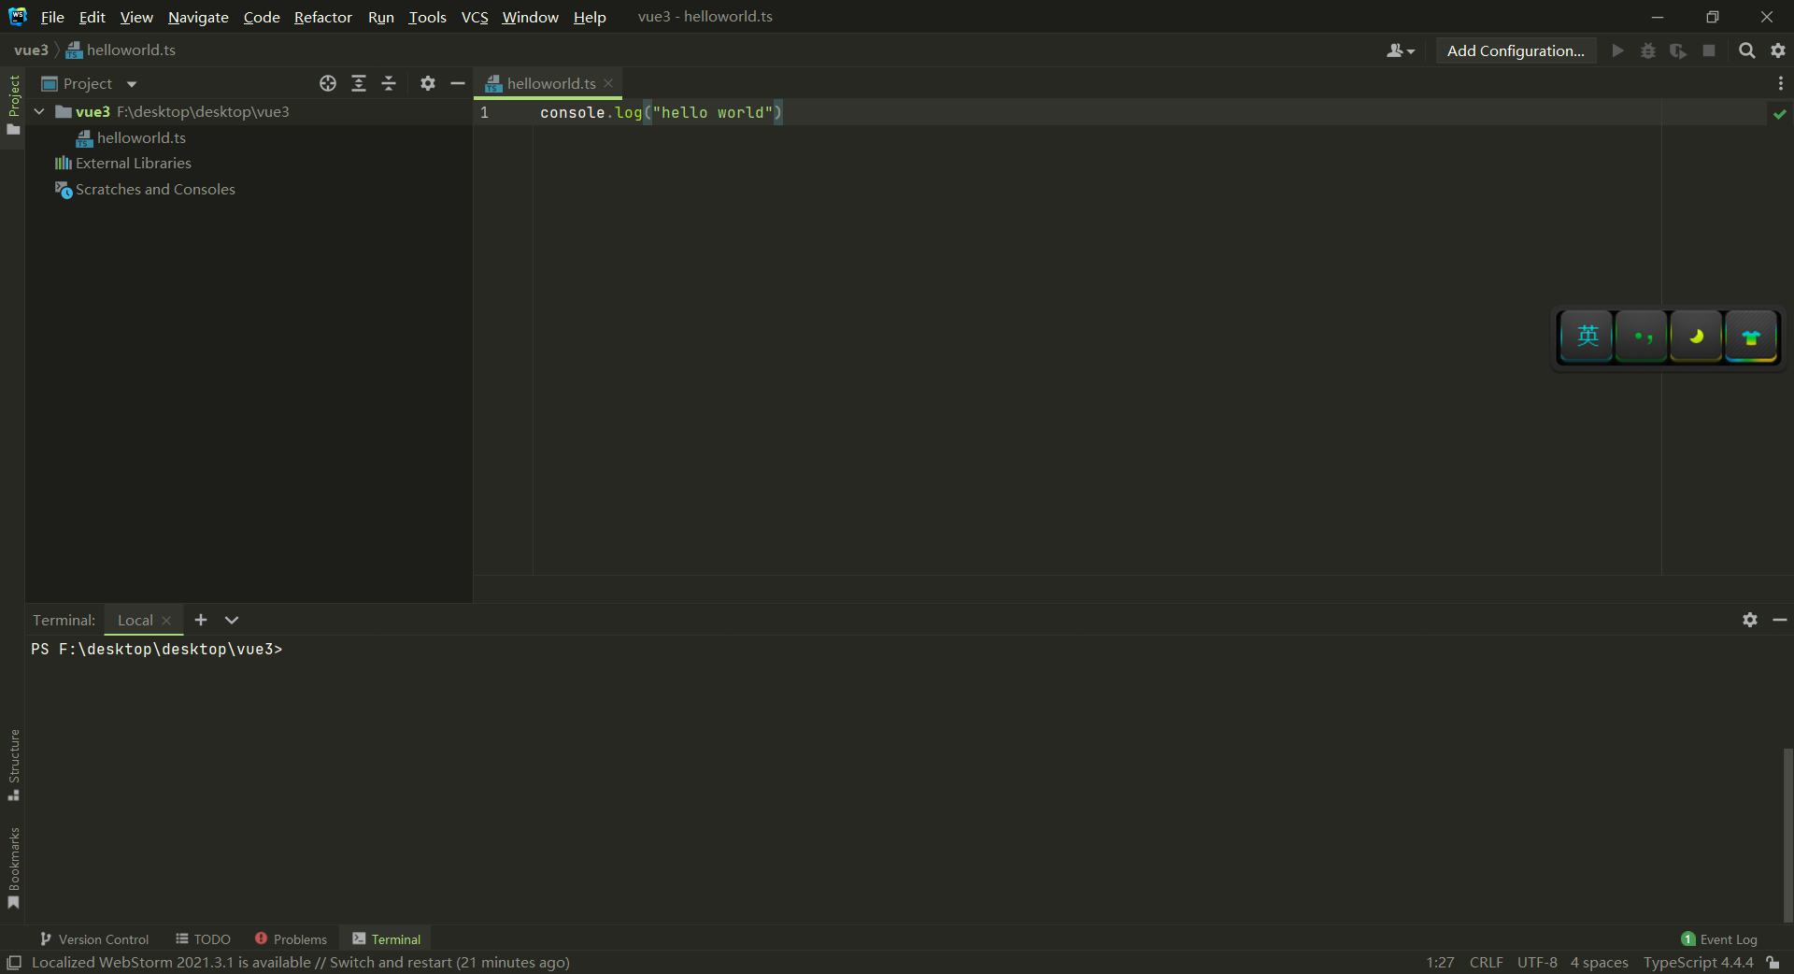

然后在终端执行tsc helloworld.ts来编译为js代码

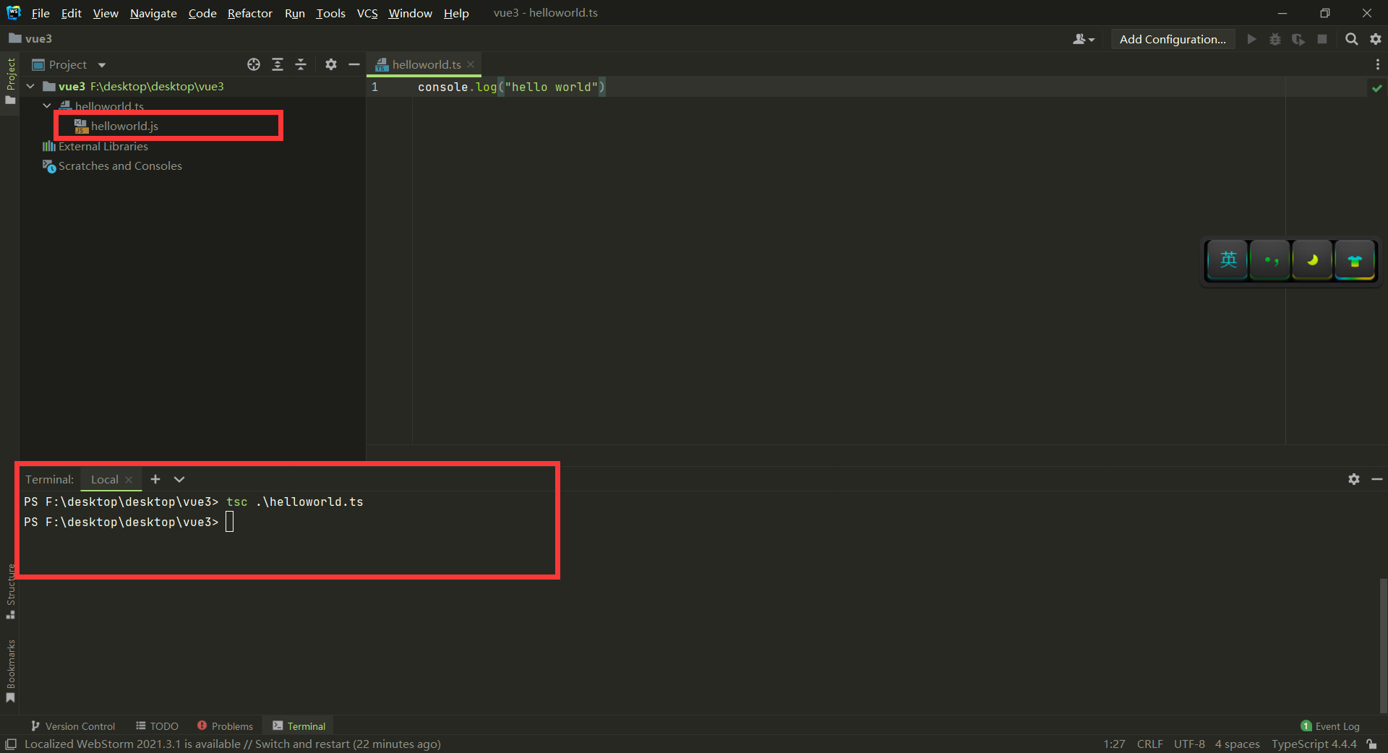

下面运行代码，使用node helloworld.js来运行

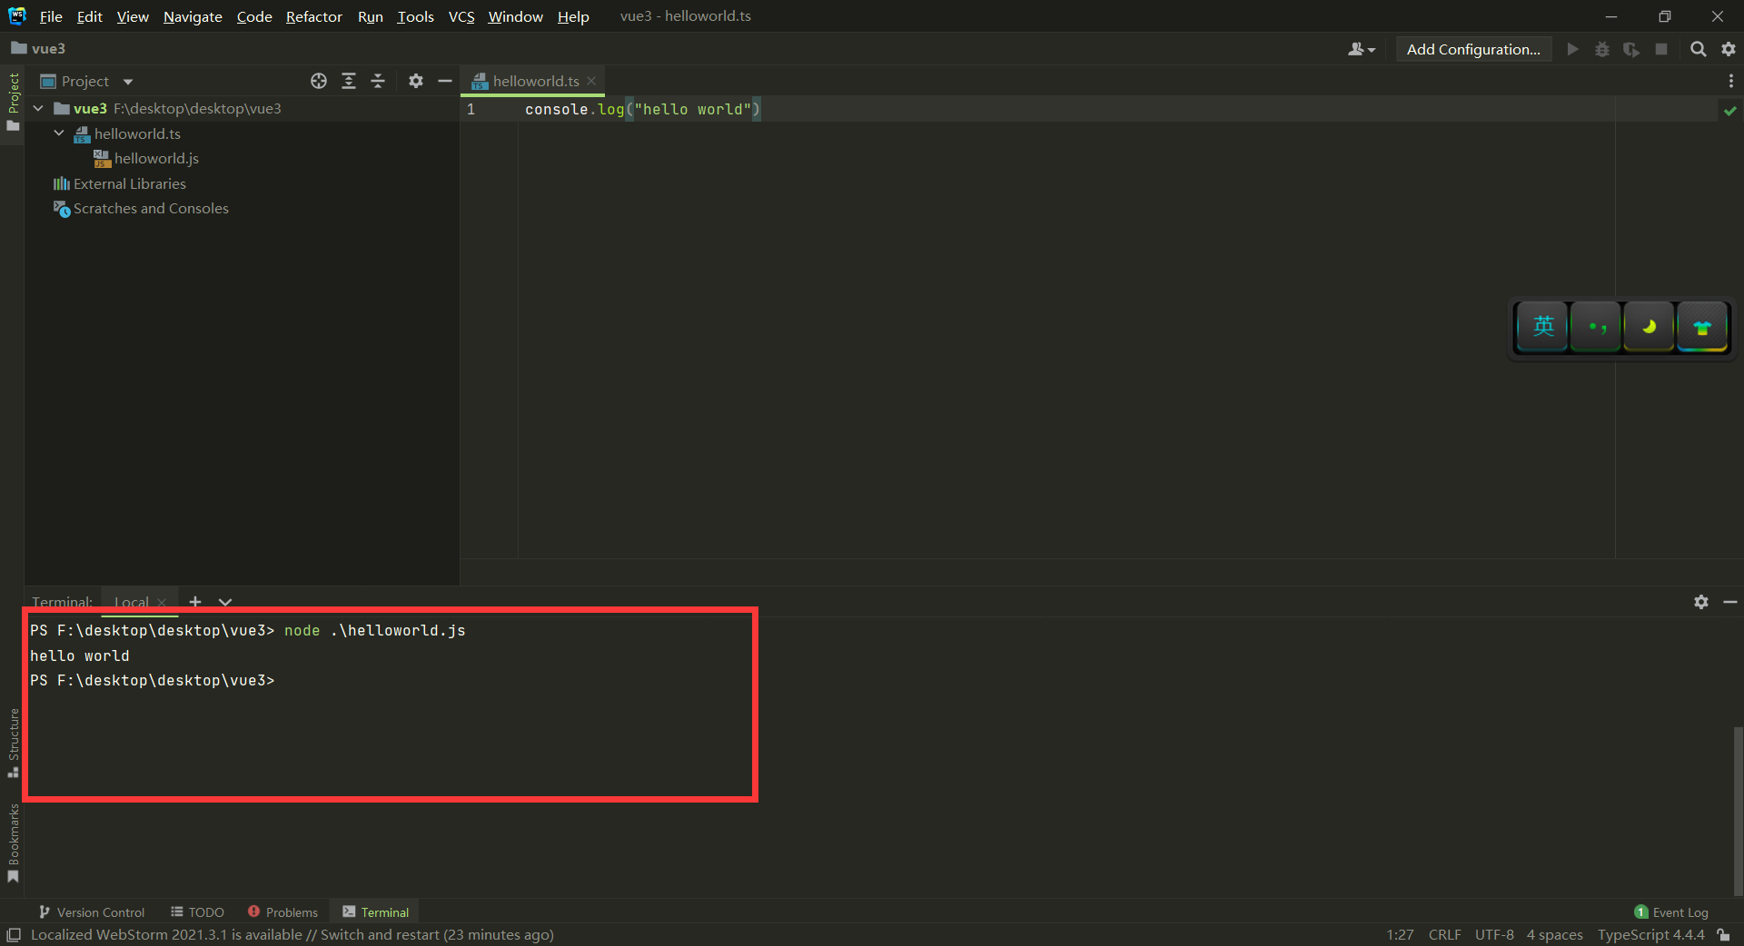

但是当我们改变ts内容时，js内容不会对应改变，每次写完ts代码，都需要手动执行命令来编译ts代码。其实在新版的idea中可以很方便的配置自动编译ts。  
首先进入设置界面

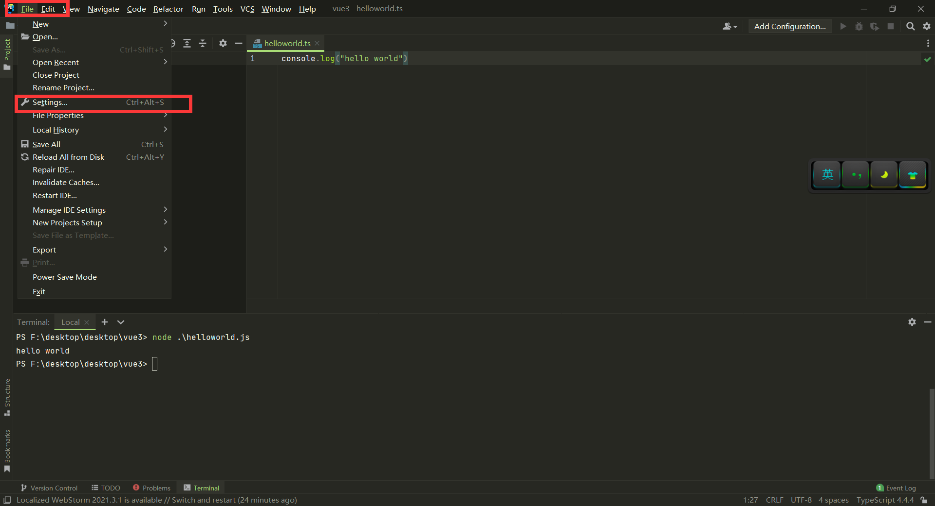

找到ts的配置，勾选下面配置即可

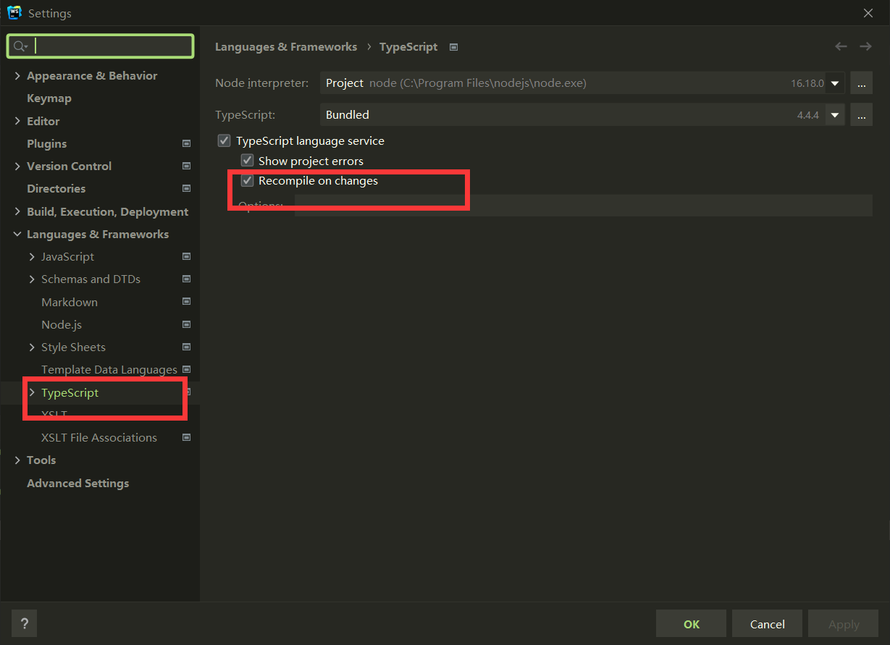

测试一下，修改一下ts里面的内容，然后直接运行js文件，可以看到已经成功了。

